Chile - 2020/2021
Santiago - Tierra Patagonia Hotel & Spa
7 dias

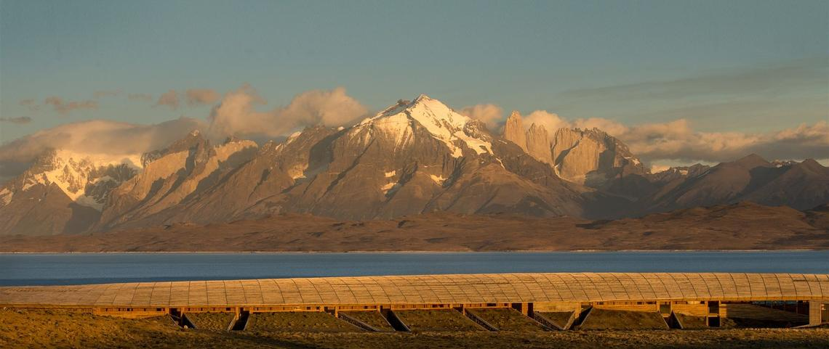

Amigável e acolhedor, o novo Tierra Patagonia está localizado no extremo sul do Chile, com vista para o Lago Sarmiento e para os picos elevados do Parque Nacional de Torres del Paine, totalmente cercado pela natureza e isolado dos povoados mais próximos. Todos os apartamentos possuem vista para o lago e montanhas, além de mimos como produtos L’Occitane. Já a arquitetura e o interior foram pensados seguindo o estilo patagônico de hospitalidade, com lareiras sempre acesas e amplas janelas. Entre as atividades, o Tierra Patagonia oferece passeios locais, observações de animais, caminhadas, cavalgadas, passeios de bicicleta e até palestras especializadas. O destaque fica para o restaurante, que oferece completa carta de vinhos e os melhores pratos patagônicos, incluindo os tradicionais frutos do mar, e para o spa, com um amplo portfólio de tratamentos.

1º dia - Santiago
Chegada a Santiago. Recepção no aeroporto e traslado privativo ao hotel. Capital do Chile, Santiago está localizada na zona central do país, rodeada pela majestosa cordilheira dos Andes. Sugerimos passeio privativo para conhecer a cidade e seus principais atrativos, como: o Clube Hípico - um dos hipódromos mais bonitos da América do Sul, a antiga Escola Militar, o Parque O’Higgins, os Cerros San Cristóbal e Santa Lucia - local de fundação da cidade há 500 anos,o Palácio Presidencial de La Moneda, a Corte Suprema, o antigo Prédio do Congresso, a Praça de Armas, o Museu de Arte, os bairros históricos e os shoppings do moderno bairro de Providencia e Las Condes. Hospedagem por 1 noite, com café da manhã.
2º dia - Santiago - Punta Arenas - Tierra Patagonia
Após café da manhã, traslado privativo ao aeroporto para embarque com destino a Punta Arenas. Chegada, recepção e traslado regular ao hotel. Hospedagem por 4 noites, com todas as refeições.
3º ao 5º dia - Tierra Patagonia
Dias livres para desfrutar da estrutura e todas as atividades que o hotel oferece.
6º dia - Tierra Patagonia - Punta Arenas - Santiago
Em horário a ser determinado, traslado regular ao aeroporto de Punta Arenas - oferecido pelo próprio hotel, para embarque com destino a Santiago. Chegada, recepção e traslado privativo ao hotel. Hospedagem por 1 noite, com café da manhã.
7º dia - Santiago
Em horário previsto, traslado privativo ao aeroporto.

CIDADE | HOTEL |  | CATEGORIA | ACOMODAÇÃO | NOITES
Santiago |  | Ritz-Carlton | Luxo | Deluxe | 1
San Pedro de Atacama |  | Tierra Patagonia | Luxo | Duplo Superior | 4

Preço do roteiro terrestre, por pessoa, em US$

Validade | 1 mai a 30 jun 20 | 1 jul a 30 set 20 | 1 a 31 out 20  1 mar a 30 abr 21  1 jul a 30 set 21 | *1 nov 20 a 28 fev 21
Apto Duplo | US$ 2.895 | US$ 3.104 | US$ 3.254 | US$ 3.904

*Natal e Reveillon - entre 20 dez e 02 janeiro de 2021, hospedagem de, no mínimo, 6 noites. Consultar Preço.

Valores informativos sujeitos a disponibilidade e alteração de valores até a confirmação. Preços finais somente serão confirmados na efetivação da reserva. Não são válidos para períodos de feiras, feriados, Natal e Reveillon, estando sujeitos a políticas e condições diferenciadas.

Observação:
Os hotéis mencionados acima incluem taxas locais.
O critério internacional de horários de entrada e saída dos hotéis, normalmente é:
Check-in: 15h00 Check-out: 11h00.

O roteiro inclui:

- 2 noites em Santiago
- 4 noites na Patagônia
- Café da manhã diário
- Todas as refeições no Tierra Patagonia
- Open bar - vinhos e drinques Premium disponíveis com custo adicional
- 2 explorações de meio dia ou 1 de dia inteiro durante os dias de hospedagem, oferecidas pelo hotel com guias bilíngues
- Traslados regulares aeroporto de Punta Arenas/Tierra Patagonia/aeroporto-oferecido pelo próprio hotel
- Traslados privativos em Santiago - acompanhado por guia em idioma português

O roteiro não inclui:

- Passagem aérea
- Despesas de caráter pessoal.
- Itens mencionados como sugestão
- Qualquer outro item não mencionado no documento

Documentação necessária para portadores de passaporte brasileiro:

- Passaporte brasileiro: validade mínima de 6 meses da data de embarque com 2 páginas em branco
- Passaporte de outras nacionalidades, consulte.
- Visto: não é necessário visto para o Chile
- Vacina: não é necessário

Valores em dólares americanos por pessoa, sujeitos a disponibilidade e alteração sem aviso prévio.
27/03/2020

